Бухаров А. А. КАЙНОЗОЙСКОЕ РАЗВИТИЕ БАЙКАЛА ПО РЕЗУЛЬТАТАМ ГЛУБОКОВОДНЫХ И СЕЙСМОСТРАТИГРАФИЧЕСКИХ ИССЛЕДОВАНИЙ // Геология и геофизика. - 1996. - Т. 37, № 12. - С. 98—107.

Геология и геофизика, 1996, т. 37, № 12, с. 98—107
УДК 551.7+550.83(571.53)
КАЙНОЗОЙСКОЕ РАЗВИТИЕ БАЙКАЛА ПО РЕЗУЛЬТАТАМ ГЛУБОКОВОДНЫХ И СЕЙСМОСТРАТИГРАФИЧЕСКИХ ИССЛЕДОВАНИЙ
А. А. Бухаров
Институт земной коры СО РАН, 664033, Иркутск, ул. Лермонтова, 128, Россия
В 1990—1991 гг. на Байкале проводились глубоководные исследования подводного рельефа озера с применением погружаемых обитаемых аппаратов „Пайсис". Кроме того, в 1979—1980 гг., а затем в 1989—1993 гг. проводились исследования осадочных отложений оз. Байкал методами одно- и многоканального сейсмического зондирования (НСП, MOB ОГТ и др.). Эти работы были включены в комплексную Международную программу „Глобальные изменения природной среды и климата во Внутренней Азии и прогноз их развития по данным геологических и палеолимнологических исследований на Байкале". В настоящей статье выполнен анализ геологической истории главным образом средней и северной частей Байкальской впадины на основе обобщения глубоководных и сейсмостратиграфических данных, с привлечением других современных геологических и геоморфологических исследований. Основное внимание уделено происхождению своеобразной структуры внутри Байкала — Ушканьих островов. Показано единство их формирования и развития с другой крупной структурой Байкала — подводным Академическим хребтом.
Озеро Байкал, сейсмокомплекс, террасы, плейстоценовое оледенение, Ушканьи острова, Академический хребет.
CENOZOIC DEVELOPMENT OF BAIKAL ACCORDING TO RESULTS OF DEEP-WATER AND SEISMOSTRATIGRAPHIC STUDIES
A. A. Bukharov
In 1990-91, deep-water investigations of the underwater lake topography were carried out by means of manned submersibles “Pisces”. In 1979-80 and in 1989-93 the Baikal sediments were investigated by methods of one- and multi-channel seismic sounding (CSP, reflection method, CDP, etc.). These works were included into the complex international program “Global changes in environment and climate in Inner Asia and forecast for their development according to data of geological and paleolimnological investigations on Baikal.” At present, geological history is analyzed chiefly for the middle and northern parts of the Baikal Depression on the basis of generalized deep-water and seismostratigraphic data, with the use of other modern geological and geomorphological studies. Emphasis was placed on the origin of the Ushkanyi Isls., a specific structure inside Lake Baikal. It is shown that the formation and development of these islands resemble the underwater Akademicheskii Ridge, another large structure of Baikal.
Lake Baikal, seismic complex, terraces, Pleistocene glaciation, Ushkanyi Is Is., Akademicheskii Ridge
ВВЕДЕНИЕ
Для понимания истории развития оз. Байкал большое значение имеет изучение происхождения интересной геоморфологической структуры, разделяющей Северную впадину Байкала от его Центральной и Южной впадин — архипелага Ушканьих островов. Загадка Ушканьих островов (в основном Большого Ушканьего), заключающаяся в его необычной треугольной горстообразной форме с плоской вершиной, наличии многочисленных террас, опоясывающих остров, подводных разломах земной коры, ограничивающих все острова, и других признаках, является предметом дискуссии многочисленных исследователей [1—4 и др.]. В последние годы на Байкале проведен комплекс геофизических работ по одно- и многоканальному сейсмическому профилированию [5—8 и др.], позволивший установить сейсмостратиграфический разрез осадочного наполнения впадины оз. Байкал и выявить его структурные особенности [9, 10 ]. В течение 1990—1991 гг. на Байкале проводились глубоководные геолого-геоморфологические исследования с применением подводных обитаемых аппаратов (ПОА) „Пайсис", благодаря которым также получены многие новые данные по геологическому строению дна в различных участках озера [11—13].
В настоящей статье приведены некоторые результаты глубоководных исследований Байкала, а также выполнен анализ сейсмостратиграфических данных, позволивших высказать новые представления о геологическом развитии оз. Байкал в кайнозое.
©А. А. Бухаров, 1996 98

РЕЗУЛЬТАТЫ СЕЙСМОСТРАТИГРАФИЧЕСКИХ И ГЛУБОКОВОДНЫХ ИССЛЕДОВАНИЙ
Проведенные работы по изучению осадочного разреза впадины оз. Байкал методом непрерывного сейсмопрофилирования (НСП) позволили значительно уточнить строение разреза в различных частях Байкала и более детально восстановить историю его геологического развития. Детальное обобщение проведенных геофизических исследований мы находим в работах Калинина В. В. и др. [б], Николаева В. Г. с соавторами [9, 14, 15], Маца В. Д. [10], Мерклина Л. Р. и др. [16 ], Талиева С. Д. и Бадардинова А. А. [8 ], Хатчинсон Д. Р. и др. [7 ] и др.
Результаты анализа стратиграфического разреза совместно с данными сейсмостратиграфии приводят к новым палеогеографическим представлениям о развитии подводных морфоструктур Байкала. Эти представления укладываются в следующую схему (рис. 1).
В основании байкальской осадочной толщи на кристаллическом или мел-палеогеновом (прозрачно акустическом) фундаменте залегает IV (сверху) сейсмокомплекс, сложенный песчано-алевритисто-аргиллитовой толщей, сопоставимой с танхойской свитой Восточного Прибайкалья или с халагайской свитой о. Ольхон [14]. Таким образом, возраст нижнего IV комплекса должен соответствовать миоцену—раннему плиоцену, т. е. начальному этапу формирования интенсивных опускании в районе будущего Байкала. Максимальное развитие осадки комплекса имеют в Южном Байкале (до 1—2 км), до 500 м — мощность комплекса на вершине и западных склонах Академического хребта. Полностью отсутствуют отложения IV комплекса на территории современной впадины Северного Байкала. Лишь при сочленении Северного Байкала с Верхнеангарской котловиной установлена олигоцен-плиоценовая призма осадков мощностью до 3 км. В целом район Северного Байкала в этот период представлял собой пологое сводообразное погружающееся к северу поднятие с небольшими озерными бассейнами в западной части (Заминская, Онгуренская, Кочериковская впадины).
В Малом море реликты IV сейсмокомплекса сохранились в отдельных участках мощностью всего в 50—60 м, и эти слои в сторону Северо-Байкальского грабена, как это установил при интерпретации сейсмических разрезов В. Г. Николаев [9, 14], примерно на широте пос. Бол. Онгурен полностью выклиниваются. Это свидетельствует о существовании горной перемычки между Южной и Северной впадинами уже в миоцен-раннеплиоценовое время. В подводных погружениях на Академическом хребте, проведенных исследователями Л. П. Зоненшайном, В. Г. Казьминым и В. Д. Мацем, были обнаружены в основании осадочного разреза горизонты слабосцементированных галечников, залегающих на физической коре выветривания докембрийских гнейсов. Состав галек соответствует преимущественно составу пород фундамента, гальки уплощенной („пляжной") формы, реже отмечается щебнистый материал. Мощность горизонта таких, по-видимому палеозерных, галечников составляет первые метры. Сцементированы они щебнисто-глинистым материалом базальных слоев коры выветривания. Перекрыты галечники глинами, плиоценовый возраст которых подтверждается данными спорово-пыльцевого анализа [11 ].
По-видимому, выявленные при подводных исследованиях галечники озерного типа Академического хребта (а они наблюдались и в подводных ступенях вблизи западного берега Байкала на широте дёр. Зама) представляют собой фрагменты плиоценовых палеоозер, существовавших одновременно с Зама-Онгурен-Кочериковской предгорной впадиной, выполненной также озерными отложениями.
Сейсмокомплекс III (второй снизу), характеризуется слоисто-прерывистой волновой записью [9, 15], залегает на нижнем (IV) сейсмокомплексе с угловым несогласием. Он представлен песчано-глинистыми осадками, которые коррелируются с аносовской либо харанцинской свитами побережья средневерхнеплиоценового возраста. Максимальные мощности III комплекса в Центрально-Байкальском грабене — 1,5 км, а в пределах Академического хребта его мощность составляет не более 0,5 км. В позднеплиоценовый период началось погружение Северо-Байкальской впадины, где мощности осадков III сейсмокомплекса около 1 км в наиболее прогнутой южной части впадины и 0,1 км — на севере. В районе Малого моря верхнеплиоценовые осадки III сейсмокомплекса отсутствуют. Как показывает анализ мощностей осадков, выполненный В. Г. Николаевым [14, 15], к северо-западному замыканию Центрально-Байкальской впадины происходит резкое сокращение мощностей, утонение слоев обоих нижних неогеновых сейсмокомплексов и сочленение их со склонами впадины по типу прислонения.
В верхнем плиоцене произошли крупные дифференцированные поднятия в Байкальской рифтовой зоне, на юге был сформирован Праманзурский сток вод оз. Байкал, однако уже в эоплейстоцене темп тектонических движений замедлился, и для районов о. Ольхон и Приольхонья характерным было накопление субаэральных глин и красноземного почвообразования [10]. Процессы континентального литогенеза (образования субаэральных глин, красноцветов, лессовидных пород) были характерны и для возвышенных пространств Академического хребта, который в плиоцене был единой морфоструктурой с о. Ольхон и не покрывался водами Прабайкала. В связи с верхнсплиоцен-эоп-
99
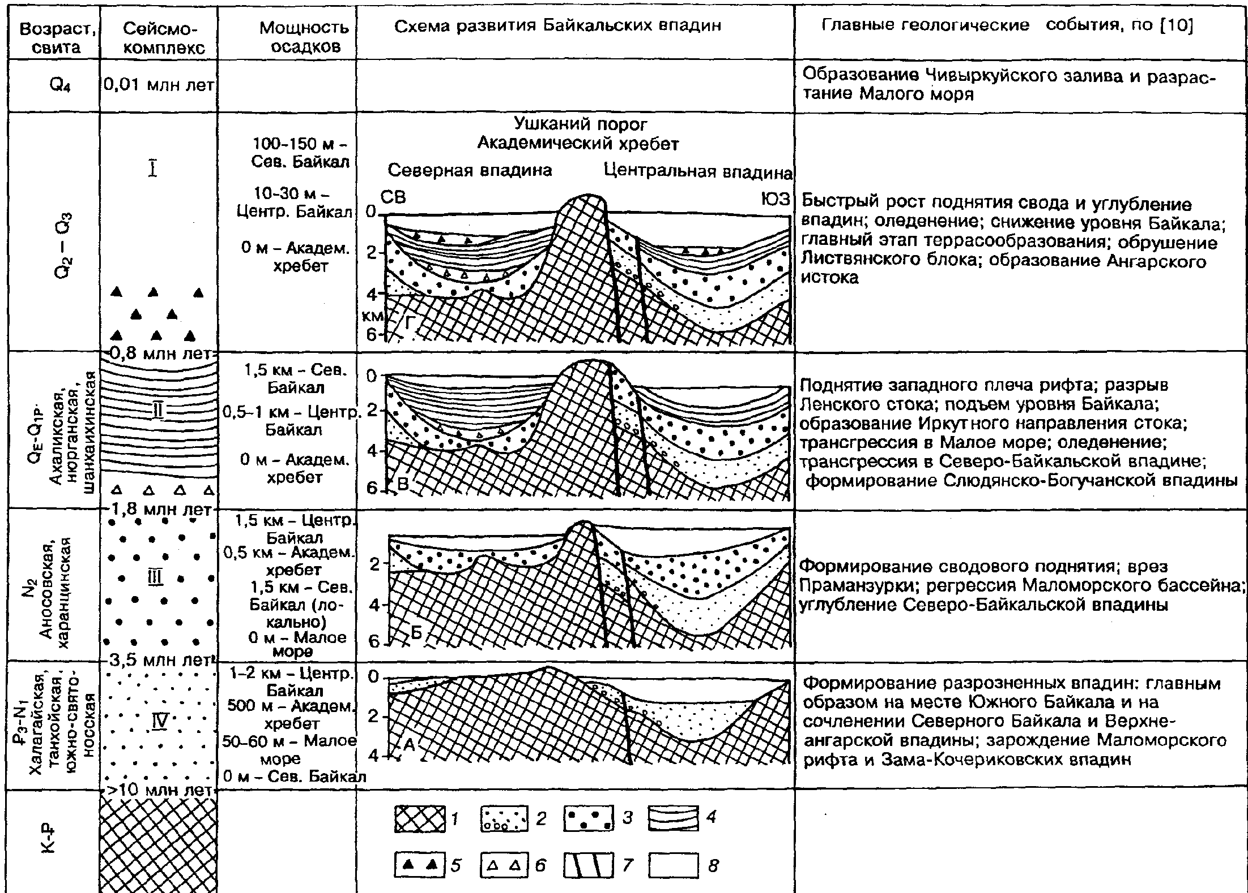
Рис. 1. Главные этапы в развитии оз. Байкал.
1 — мел-палеогеновый фундамент Байкальской впадины; 2 — миоцен-нижнеплиоценовые отложения IV (сверху) сейсмокомплекса, по [14, 15]; 3 — средневерхнеплиоценовые отложения III сейсмокомплекса; 4 — эоплейстоцен-нижнеплейстоценовые отложения II сейсмокомплекса; 5 — средневерхнеплейстоценовые и голоцен-современные отложения I сейсмокомплекса; б — мелкощебенчатые образования базальной коры выветривания в основании четвертичного разреза; 7 — главные зоны разломов; 8 — водный слой Прабайкала. А — миоцен—ранний плиоцен; Б — средний, поздний плиоцен; В — эоплейстоцен—ранний плейстоцен; Г — средний, верхний плейстоцен.
лейстоценовыми контрастными движениями начала интенсивно формироваться и затопляться и Северо-Байкальская впадина.
Для отложений эоплейстоцена и нижнего плейстоцена характерны отражающие сейсмические горизонты II (сверху) сейсмокомплекса, волновая картина которого отражает переслаивание глин и песков. Осадки II сейсмокомплекса соответствуют шанхаихинской, нюрганской или ахаликской свитам стратиграфической схемы Прибайкалья и о. Ольхон [10, 14]. В Южной и Центральной" впадинах осадки II сейсмокомплекса имеют мощность от 1 до 0,5 км или полностью выклиниваются по направлению к сводам положительных структур. Максимальные мощности осадков установлены в Северо-Байкальской впадине (1,5 км), но и здесь они резко уменьшаются в мощности при их прислонении к северо-западному и юго-восточному бортам центриклинальных замыканий впадины. На горсте Академического хребта осадки II сейсмокомплекса полностью отсутствуют, а в Малом море они представлены в локальных западинах в виде горизонтов мощностью в первые десятки метров [15]. Во многих случаях эоплейстоцен-раннеплейстоценовые осадки II комплекса залегают непосредственно на породах донеогенового кристаллического фундамента впадины Байкала.
Сейсмокомплекс II имеет важное генетическое значение для Байкала, поскольку угловое несогласие в его основании фиксирует границу между неогеном и четвертичным периодом. Эта граница в суходольных районах Околобайкалья (Приольхонье, Хамар-Дабан, Прибайкалье и др.) обычно устанавливается по раннечетвертичной физической коре выветривания, представленной формированием мощных элювиальных дресвяников [10]. Причем исследователи, изучавшие щебенчатые образования такой коры выветривания, приходят к выводу, что в ее формировании имели большое значение процессы криогидрационного выветривания и, таким образом, она свидетельствует о резких похолоданиях на границе неогена и четвертичного периода [10]. В пределах акватории оз. Байкал подобные образования ранее встречены не были.
Нам представляется, что интенсивное развитие Северо-Байкальской впадины, начавшееся в плейстоцене, приведшее как к заполнению котловины осадками, так и резкому, хотя и неравномерному повышению уровня водной массы, послужило причиной формирования первых трех террас с северной стороны о. Бол. Ушканий, установленных нами в процессе глубоководных погружений (рис. 2).
Именно раннечетвертичный возраст террас определяется обнаружением на их поверхности чехла мелкощебенчатых дресвянистых осыпей, несомненно представляющих собой дезинтегрирован-ную физическую кору выветривания пород, слагающих цоколь этих нижних террас. Первичное залегание образований коры выветривания нарушено, поскольку они облекают склон, являющийся верхним поднимающимся крылом неотектонического сброса, установленного на глубине 450 м (см. рис. 2), и поэтому мелкообломочные образования нижнечетвертичной коры выветривания на совре-
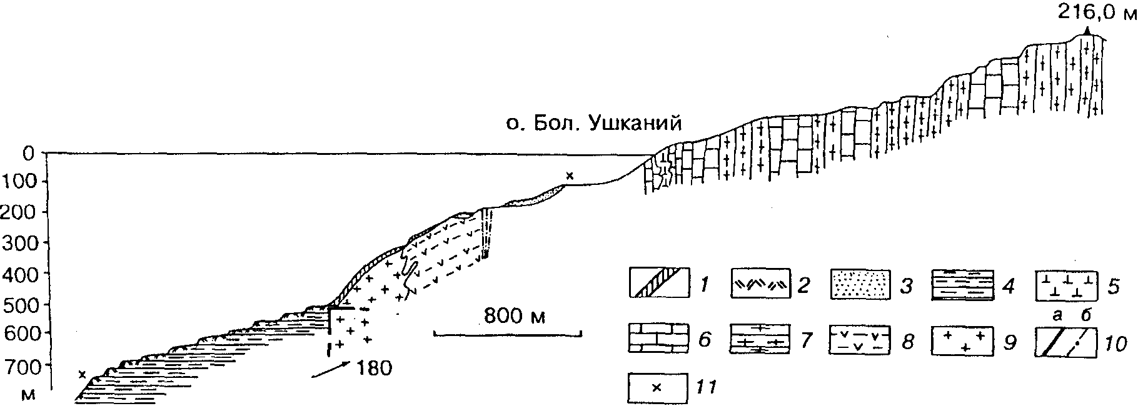
Рис. 2. Геологические разрезы северного (подводного и наземного) склона о. Большой Ушканий.
1 — поверхностные корки железомарганцевого состава; 2 — слой желто-коричневых илов; 3 — мелкообломочные щебенчатые отложения четвертичного разреза; 4 — белые, коричневые, преимущественно кавернозные глины; 5 — лавы, лавобрекчии базальтового состава; б — кристаллические известняки с прослоями амфиболовых сланцев; 7 — гнейсы, ортосланцы, гранитогнейсы (архей—нижний протерозой); 8 — сланцеватые ортогнейсы, порфироиды (нижний протерозой); 9 — плагиогранитогнейсы в интрузивном залегании (нижний протерозой); 10 — зоны неотектонических (а) и древних (б) разломов; 11 — точки погружения и отрыва от грунта (всплытия).
101
менном подводном склоне представлены элювиально-делювиальной осыпью, мощность которой в ряде мест составляет первые метры*.
В период эоплейстоцена—раннего плейстоцена, как мы видели по характеру изменения залегания осадков II сейсмокомплекса и по изменению их мощностей, а также по отсутствию этих осадков на пространствах Академического хребта, сохраняется межвпадинная горная перемычка между Центральным и Южным Байкалом и Северным грабеном. Но повышение уровня Байкала происходило в обеих (вернее во всех трех) впадинах, что на севере приводит к трансгрессии в Малое море, а на юге, после разрыва Ленско-Манзурского стока, в результате интенсивных тектонических поднятий Приморского хребта, в раннем плейстоцене происходит формирование Иркутного стока из Байкала. Северная впадина в эоплейстоцен-раннеплейстоценовое время была бессточной, но значительно увеличена в своих размерах за счет образования Слюдянско-Богучанской впадины, выполненной как озерными, так и ледниковыми образованиями [10, 17 ]. Завершает разрез осадочной толщи впадины оз. Байкал верхний (I) сейсмокомплекс средневерхнеплейстоценового возраста, представленный пелитами, илами, глинами с прослоями озерного и флювиогляциального генезиса. На отложениях II сейсмокомплекса I залегает со слабым угловым несогласием [15]. Преимущественное распространение горизонтально лежащие осадки верхнего сейсмокомплекса имеют в Северо-Байкальской впадине (100—150 м), в Южной и Центральной впадинах их мощность вместе с голоценовыми осадками не превышает первых десятков метров. Осадки I сейсмокомплекса выполняют наиболее прогнутые участки верхнеплейстоценового дна Байкала, но неизвестны в его прибрежных частях. В береговых пространствах озерным осадкам верхнего сейсмокомплекса соответствуют средневерхнеплейстоценовые моренные и флювиогляциальные отложения. На территории Академического хребта отложения верхнего сейсмокомплекса неизвестны.
РОЛЬ ПЛЕЙСТОЦЕНОВОГО ОЛЕДЕНЕНИЯ В ФОРМИРОВАНИИ СЕВЕРНОГО БАЙКАЛА
Таким образом, в нижнечетвертичное время Северо-Байкальская впадина была полностью изолирована от Центральной. Водный бассейн впадины соединялся лишь с разрастающейся Маломорской впадиной. Воды Северо-Байкальской впадины омывали северо-восточные и северо-западные склоны единого горного Ольхоно-Святоносского поднятия; прерывистый подъем уровня вод обусловил формирование трех самых нижних (ныне подводных) террасовидных уровней с северной стороны о. Большой Ушканий.
Большое значение в формировании главных морфоструктур рельефа, а также в наполнении Байкальской впадины основным объемом водных масс имел плейстоценовый период развития Байкальского рифта. Уже в раннем плейстоцене уровень Северного Байкала был на 120—150 м выше современного уровня. Именно на этих высотах обнаруживаются галечники, залегающие на древних абразионных поверхностях на о. Ольхон [10]. Высокие древние (плейстоценовые) уровни абразионного выравнивания сохранились на многих склонах горного обрамления впадины Байкала. Еще И. Д. Черский, изучавший Байкал в 80-х годах прошлого столетия, описывал террасовые ступени высотой до 287 м [4 ]. Последнее обобщение исследований высот террас оз. Байкал проведено Е. Е. Кононовым [4]. По его данным, М. М. Тетяевым еще в 1916 г. было выделено 14 террас до высоты 600—700 м. Н. П. Ладохин в 1955—1959 гг. устанавливал террасовые уступы высотой до 110—120 и 226 м. Г. Б. Пальшин в 1959 г. находил террасы с высотами в 150, 180, 210, 260 м. В. Д. Мацем описана байкальская терраса с галечным материалом на мысе Валукан высотой в 150 м. Е. Е. Кононовым выделены байкальские аккумулятивные террасы высотой в 115, 150—180 и 250 м. Еще более высокие среднеплейстоценовые уровни устанавливает С. С. Осадчий [18 ]. По его мнению, широкое распространение озерной и флювиогляциальной песчаной толщи в Прибайкалье и Забайкалье отражает высоту палеоуровня Байкала в среднем—позднем плейстоцене в пределах 400 м. Нами наблюдалась плосковершинная изометричная поверхность на высоте 250—280 м от уровня Байкала к юго-западу от мыса Бол. Черемшанный на северо-западном побережье Байкала. Эта почти горизонтальная площадка покрыта россыпью плохосортированных (диамиктовых) галечников слабой степени окатанности, среди которых встречаются и уплощенные озерные гальки. Террасовые уступы на высоте 550 м над северо-западным берегом описывались в районе левобережья р. Слюдянки Н. В. Думитрашко и Г. Г. Мартисоном [1 ]. Причем здесь в районе горы Джелакон ими среди озерно-ледниковых отложений найдены спикулы губок байкальского семейства Zubomirskidaie. На п-ове Святой Нос в районе р. Маркове известны террасовые озерные отложения с хорошо скатанной галькой на высотах 120 и 226 м.
В 1991—1992 гг. одновременно с подводными исследованиями в районе о. Бол. Ушканий нами проводились и наземные маршруты по изучению террас острова. Интересно отметить, что его
*Описание наблюденного подводного разреза приведено в опубликованной ранее работе [12].
102
вершинная поверхность, высота которой 216 м над уровнем Байкала, не является абсолютно плоской, как это утверждал В. В. Ламакин [1 ]. Вершина острова, внешне со стороны озера кажущаяся плоской, в действительности представляет собой неровную, с западинами, чередующимися с линейными грядами („друмлинами") коренных известняковых пород, вытянутыми в субширотном направлении. Характерна для ледниковых форм асимметрия гряд с крутым северным и пологим южным склонами. Интересным является мелкобугорчатый рельеф. Размер бугров от 0,5—1 до 2—3 м. Сложены бугры плохосортированным и практически неокатанным (1—2 степень окатанности) галечным и щебенчатым материалом. Отдельные гальки, судя по их угловатым ограничениям, на плоскостях которых отмечаются борозды скольжения, являются характерными представителями ледникового происхождения. Повсеместно встречаются слабоокатанные валуны и глыбы. Все эти данные свидетельствуют о влиянии ледниковой деятельности на формирование вершины о. Большой Ушканий. Галечниковые жилы, по-видимому, представляют собой реликты донной морены, сохранившейся в виде „микрооз" или „ микрокамов", а карбонатные гряды — друмлины — результат движения относительно мощного ледника. Как известно, среднеплейстоценовое оледенение было максимальным и наиболее интенсивным на Байкале [10, 17 и др. ]. В этот период начались наиболее интенсивные дифференцированные тектонические движения по всему обрамлению Байкальского рифта — резкие поднятия его горного обрамления и прогибание впадин Байкала. Северо-Байкальская впадина, начавшая заполняться осадками в плиоцене, претерпевает резкое углубление. За счет таяния ледников в ней повышается уровень водной поверхности, и плейстоценовые террасы северной части Академического хребта (современных Ушканьих островов) оказываются под водой. Северо-Байкальская впадина, являясь еще замкнутым самостоятельным водоемом, не соединенным с Южной и Северной впадинами, разрасталась к северу за счет Верхнеангарской впадины, которая также была залита средневерхнеплейстоценовыми озерными водами.
Мощному и неоднократному (не менее трех стадий) оледенению были подвергнуты хребты Байкальский, Акитканский, Унгдар, Верхнеангарский, Южно-Муйский, Баргузинский, а на юге также Хамар-Дабан и Тункинский.
Снеговая линия в среднем плейстоцене опускалась до высот в 1000 м и менее [17]. На выровненных вершинных поверхностях хребтов формировались мощные (более 500 м мощности) ледники покровного, полупокровного (сетчатого) типов, которые при спуске с вершины хребтов переходили в горно-долинные, а при выходе из гор концы долинных ледников сливались при своем движении и образовывали обширные предгорные щитовые поля, подобные глетчерам предгорий. По-видимому, таким путем была сформирована Рель-Слюдянская впадина, выполненная средне-плейстоценовыми, преимущественно, ледниковыми отложениями, а также обширные предгорья Баргузинского хребта. Как показали наши подводные исследования, ледниковая морена, выходящая из долины р. Фролиха, опускалась в Байкал до современных глубин в 400—500 м на расстояние более 10 км от берега.
Северо-Байкальская впадина в это время еще не имела соединения с Южной и Средней впадинами Байкала, и в районе Ушканьих островов могли возникать подпрудные ледниковые плотины, за счет которых значительно повышался уровень вод впадины. Подобные подпоры хорошо описаны в долине р. Витим [17, 18]. Здесь ледники, достигающие длины 100—120 км, мощностью до 500—700 м образовывали подпорные приледниковые озера в бассейне р. Витим и в Муйских впадинах, верхний уровень водоема которых достигал отметок 840—860 м [18].
ОБСУЖДЕНИЕ РЕЗУЛЬТАТОВ И ВЫВОДЫ
Такое подробное рассмотрение геологического развития Байкальской впадины в кайнозое с использованием данных по сейсмостратиграфии, глубоководных исследований и анализа ледниковой деятельности предпринято, чтобы показать, что район Ушканьих островов и значительной части Академического хребта постоянно с миоцена—раннего плиоцена представлял собой возвышенное пространство, разделял Северную впадину от Южной и Центральной и служил, таким образом, определенным водоразделом (или, по крайней мере, порогом) между этими двумя крупными впадинами*. Отсутствие отложений I сейсмокомплекса на Академическом хребте свидетельствует об очень молодом его опускании под воды Байкала, произошедшем, по-видимому, не позднее позднего плейстоцена—раннего голоцена. Затопление Академического хребта было связано с его тектоническими опусканиями по серии ступенчатых сбросов с амплитудой опускания внутри впадины Байкала до 400—500 м. Именно на этих глубинах наблюдались раннеплиоценовые пляжные галечники на склонах Академического хребта [11 ]. В этот же период, в конце плейстоцена—начале голоцена Академический хребет был отделен от Ушканьего порога, что подтверждается существо-
Южная и Центральная впадины многими исследователями в настоящее время принимаются за единую структуру. 103
ванием мощного молодого (послеплейстоценового) разлома, проходящего в широтном направлении южнее Ушканьих островов. Этот разлом, установленный ранее по геоморфологическим данным еще В. В. Ламакиным [1 ], хорошо подтвержден данными многоканальных сейсмических зондировании, проведенных Геологической службой США и Институтом океанологии РАН в 1992 г. Анализ неоген-четвертичной геологической истории района Ушканьих островов позволяет отнести их к остаточной горной возвышенности, существовавшей на протяжении всего этого периода. Острова и не могли подняться на их современную высоту, поскольку, чтобы образоваться неотектоническому вздутию с амплитудой в 1000 м, как это утверждал В. В. Ламакин [1 ], в течение 10 000 лет, потребуется скорость поднятия более 10 см/год. Такие движения земной коры могут быть сравнимы только с подъемом экструзивных магматических куполов в современных вулканических областях. Ступенчатый характер этого разлома подтверждается и наблюдениями на южном склоне о. Большой Ушканий, который образован крутой плоскостью разлома, прослеживающейся с вершины острова до нижних двух байкальских террас, срезая все остальные террасы острова. Хотя можно предположить, что отсутствие высоких террас с южной стороны о. Большой Ушканий связано не только со сбросом южного склона острова, но они могли и не быть образованы в этой части острова, поскольку до голоцена о. Большой Ушканий и Академический хребет представляли собой единую горстообразную структуру, не омываемую водами Байкала с южной стороны. По-видимому, с этим перепадом разломообразования связаны и каньонообразные долины, между Ушканьими островами и п-овом Святой Нос, сток по которым происходил из Северной впадины в Центральную (рис. 3) [19, 20 ]. В настоящее время эти долины хорошо устанавливаются эхолотными промерами в подводной части межвпадинной перемычки. В этот же (голоценовый) период разломообразования произошло формирование Чивыркуйского залива [10].
Схема развития Байкала в неоген-четвертичное время, основанная на приведенных выше рассуждениях, иллюстрируется рис. 1.
В течение четвертичного времени Байкал существовал как бессточный бассейн неоднократно. Бессточное состояние впадины Байкала было между прекращением стока через Праманзурку (700—500 тыс. лет тому назад) и началом Иркутного стока в бассейн р. Енисей (около 400 тыс. лет тому назад), т. е. в период более чем в 100 тыс. лет. Причем Иркутный сток не обеспечивал равновесной разгрузки вод Байкала, о чем свидетельствуют неоднократные перемещения водотоков Иркутного направления и смены стока как от Байкала в Иркут через древнюю Култучно-Ильчинскую долину, так и в обратном порядке [21 ]. Нарушению постоянства Иркутного стока могли способствовать также и неоднократно возникающие ледовые плотины и айсберги.
Прекращение Иркутного стока связано с образованием Лиственичного залива и Ангарской прорези, которое произошло катастрофически, что подтверждается развитием неотектонических („сейсмогенных") разломов в подводных ограничениях Лиственичного тектонического блока. Эти разломы можно отчетливо наблюдать при пересечении границы истока Ангары и впадины оз. Байкал, где даже невооруженным глазом четко просматривается отвесная стенка, уступообразно уходящая, по данным батиметрии и подводных исследований с ПОА „Пайсис" на глубину до 1412 м [3, 5]. Возникновение Лиственичного залива определяется В. Д. Мацем [10] между формированием 12— 14-метровой байкальской террасы (сартанское время, около 18—15 тыс. лет назад) и 3—4-метровой террасы Байкала (ранний—средний голоцен, около 5—7 тыс. лет назад). Именно в период 7— 5 тыс. лет назад произошло резкое снижение уровня озера, несмотря на то, что горно-долинное оледенение еще продолжалось и приток ледниковых вод еще играл заметную роль в общем водном балансе впадины Байкала.
Следует заметить, что, несмотря на многочисленные и разносторонние исследования ледникового периода в районе оз. Байкал, в литературе практически отсутствуют количественные оценки объемов ледниковых масс и водного баланса за счет таяния ледников. Самые приблизительные расчеты объемов ледников, основанные на гляциологических схемах, выполненных в последние годы коллективом исследователей Геологического института Бурятского научного центра СО РАН во главе с Д.-Д. Б. Базаровым [17], показывают, что плейстоценовые ледники были основными поставщиками водных масс в бассейн Байкала, а объемы их были громадными. Так, в Баргузинском и Северо-Муйской хребтах площадь ледников максимального оледенения, с которых мог формироваться водосборный бассейн озера, составляет 24 000 км², а объем ледников, если принять их среднюю мощность всего в 300 м (хотя эта цифра может оказаться в 1,5—2 раза заниженной), составлял 7200 км³.
В Байкальском и Верхнеангарском хребтах площадь ледников с водосборного бассейна Байкала составляла 10 000 км²; а объем ледников соответственно 3 000 км³.
Таким образом, суммарный объем максимального покровного оледенения в водосборной части Северного Байкала составлял около 10 000 км³. Последующее горно-долинное оледенение, по данным многих исследователей [17 и др.], было примерно в три раза менее мощным. Финальное верхнеплейстоцен-голоценовое — в два раза меньшим по объему предыдущего. Суммарный объем ледников, служивших поставщиками водных масс в Северную впадину Байкала, составлял не менее
104
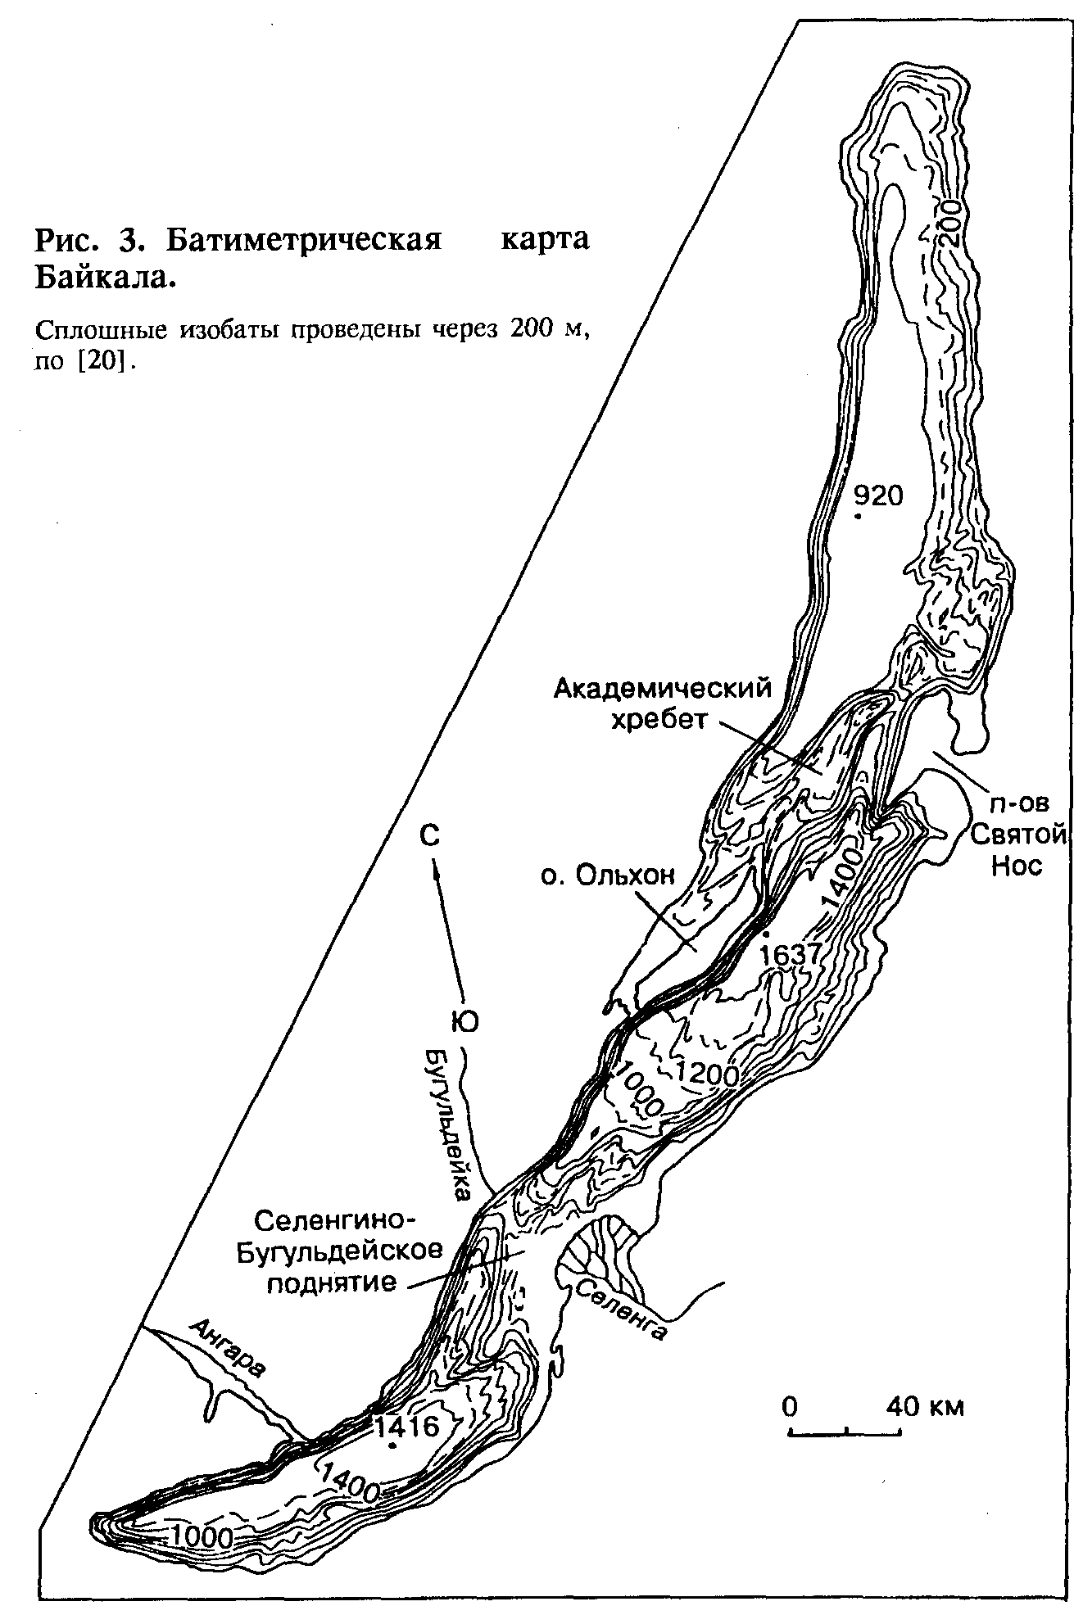
14 500 км³. При общей современной площади поверхности Северо-Байкальской впадины в 13315 км² повышение уровня Северо-Байкальской впадины могло составить более 1 км, а средний приток воды в течение последующих 300 тыс. лет (с начала ледникового периода, исключая межледниковье) составляет более 130 млн м³, что превышает цифру современного притока от поверхностного стока водных масс для всего Байкала более чем в 3,5 раза. Анализ ледниковой обстановки в плейстоцене должен учитываться при объяснении природы террасированности Ушканьих островов, чего ранее не делалось [1, 4].
Как мы видели, межвпадинный водораздел, представленный Ольхон-Ушканьей перемычкой (порогом), сохранялся на протяжении всей миоцен-плейстоценовой истории Байкала. Очевидно, что к концу плейстоцена уровень водной поверхности в Северной бессточной впадине был значительно выше, чем в Центральной и Южной, а ледниковые отложения в отдельные периоды покрывали и вершину о. Большой Ушканий. В такие моменты могли существовать временные перетоки из Северного Байкала в Центральный и Южный по каньонам с Академического хребта и в межостровной перемычке (между Ушканьими островами и Святым Носом). Но сплошной водной поверхности между всеми впадинами не существовало.
Террасированность Большого Ушканьего острова, детально изученная В. В. Ламакиным [1, 2], как показывает анализ палеотектонической (палеогеографической) обстановки, связана не столько с чисто тектоническим вертикальным подъемом, сколько с осцилляциями уровня водной поверх-
105
ности, происходившими в периоды межледниковья, когда при покровном оледенении происходило уменьшении речного питания, а также с резким понижением уровня Байкала в голоцене в связи с соединением Северной и Южной впадин в результате опускания Академического хребта и образованием Ангарского стока. Неоднократные и различные по знаку колебания уровня Байкала обусловили асимметрию террас о. Большой Ушканий и расположение их на неодинаковых высотах в различных частях острова, не коррелируемых с уровнями террас в береговых окружениях Ушканьих островов.
ЗАКЛЮЧЕНИЕ
Таким образом, комплексный анализ результатов глубоководных, сейсмостратиграфических работ, проведенных на оз. Байкал в последние годы, а также обобщение геолого-геоморфологических данных предшествующих исследователей позволили уточнить главные этапы геологического развития впадины Байкала.
Одним из основных выводов настоящей статьи является установление стабильного существования в истории озера межвпадинной горной Ольхон-Ушканьей перемычки, определявшей различный характер развития Северной и Центральной котловин впадины Байкала. Эти же данные свидетельствуют о значительной молодости современных контуров оз. Байкал, оформившихся не ранее голоценовой эпохи.
Работа выполнена при финансовой поддержке Российского фонда фундаментальных исследований (проект 93-05-9498) и Международного научного фонда (грант № NMXOOO).
Примечание редколлегии. В настоящей статье сделана попытка анализа кайнозойской геологической истории развития Байкала с привлечением ряда геоморфологических данных, а также исследований ледниковых отложений в горных хребтах, окружающих озеро. Этот материал, несомненно, следует привлекать при расшифровке истории развития Байкальской впадины. В этом отношении настоящая работа в какой-то мере дополняет статью В. Г. Казьмина с соавторами („Геология и геофизика", 1995, т. 36, № 10, с. 164—176), в которой глубоко проработан материал по развитию района Академического хребта, полученный с помощью многоканального сейсмического зондирования и подводных исследований.
Редколлегия предлагает читателям, интересующимся данным вопросом, обратить внимание на обе эти статьи. Достоверность выводов авторов каждой статьи в скором времени может быть проверена глубоководным бурением на Байкале.
ЛИТЕРАТУРА
1. Ламакин В. В. Ушканьи острова и проблема происхождения Байкала. М., Географиз, 1952, 199с.
2. Ламакин В. В. Неотектоника Байкальской впадины. М., Наука, 1968, 247 с.
3. Лут Б. Ф. Геоморфология дна Байкала // Геоморфология дна Байкала и его берегов. М., Наука, 1964, с.5—123.
4. Кононов Е. Е. Высокие террасы оз. Байкал // Геология и геофизика, 1993, т. 34, № 10—11, с. 201—208.
5. Геолого-геофизические и подводные исследования оз. Байкал. М., Ин-т океанологии АН СССР, 1979, 213 с.
6. Калинин В. В., Ванякин Л. А., Сальман А. Г. Сейсмоакустические исследования на озере Байкал // Сейсмотектоника и сейсмичность района строительства БАМ. М., Наука, 1980, с. 128—134.
7. Хатчинсон Д. Р., Гольмшток А. Я., Зоненшайн Л. П. и др. Особенности строения осадочной толщи оз. Байкал по результатам многоканальной сейсмической съемки (1989) // Геология и геофизика, 1993, т. 34, № 10—11, с. 25—36.
8. Талиев С. Р., Бадардинов А. А. Условия накопления плейстоценовых отложений Южного Байкала (по геофизическим и геологическим данным) // Там же, с. 37—51.
9. Николаев В. Г., Ванякин Л. А., Калинин В. В., Милановский В. Е. Строение осадочного чехла озера Байкал // Бюл. МОИП. Отд. геол., 1985, т. 60, вып. 2, с. 48—58.
10. Мац В. Д. Кайнозой Байкальской впадины: Автореф. дис. д-ра геол.-мин. наук. Иркутск, 1987, 46 с.
11. Зоненшайн Л. П., Казьмин В. Г., Кузьмин М. И. и др. Геология дна Байкала, изученная с подводных аппаратов „Пайсис" // Докл. РАН, 1993, т. 330, № 1, с. 84—88.
12. Бухаров А. А., Вонг X. К., Кузин В. С. и др. Геологическое строение подводного склона острова Большой Ушканий (оз. Байкал) // Геология и геофизика, 1992, № 1, с. 22—29.
13. Бухаров А. А., Добрецов Н. Л., Зоненшайн Л. П. и др. Геологическое строение фундамента средней части оз. Байкал (по данным глубоководных исследований на ПОА „Пайсис") // Геология и геофизика, 1993, т. 34, № 9, с. 19—30.
106
14. Николаев В. Г. Неогеновый этап Байкальской впадины // Геология и геофизика, 1987, № 4, с. 29—35.
15. Николаев В. Г. Антропогеновый этап развития Байкальской впадины // Геология и геофизика, 1988, № б, с. 20—25.
16. Мерклин Л. Р., Милановский В. Е., Галкин В. И., Захаров М. В. Строение осадочной толщи и рельеф фундамента // Геолого-геофизические и подводные исследования озера Байкал. М., Ин-т океанологии АН СССР, 1979, с. 104—110.
17. Базаров Д.-Д. Б., Резанов И. Н., Будаев Р. Ц. и др. Геоморфология Северного Прибайкалья и Станового нагорья. М., Наука, 1981, 197 с.
18. Осадчий С. С. Новое подтверждение гипотезы И. Д. Черского о высоких трансгрессиях Байкала // Байкал и естествознание за 100 лет. Иркутск, ИНЦ СО РАН, 1993, с. 102—114.
19. Нагорья Прибайкалья и Забайкалья // Ред. Н. А. Флоренсов. М., Наука, 1974, 358 .
20. Logatchev N. A. History and geodynamics of the Lake Baikal rift in the context of the Eastern Siberia rift systems: a review // Bull. Centres Rech. Explor.-Prod. Elf Aquitaine, v. 17, № 2, p. 353—370; Boussens, December 24, 1993.
21. Кононов Е. Е., Мац В. Д. История формирования стока вод Байкала // Изв. вузов. Геология и разведка, 1986, № б, с. 91—98.

Рекомендована к печати 26 сентября 1995 г. М. И. Кузьминым Поступила в редакцию 3 апреля 1995 г.

